Практическая работа №2

Тема: Парсинг HTML и консолидация данных

Вариант 18 — Анализ спортивных новостей (sports.ru/football)
ФИО студента: Рыбаков Максим Владиславович
ФИО преподавателя: Босенко Тимур Муртазович

Цель работы
Освоить парсинг HTML‑страниц, консолидацию и визуализацию на примере sports.ru (раздел «Футбол»).

Ссылка на Git-репозиторий
https://github.com/maksrv761-hub/parsing

Описание кейса
Собрать заголовки и число комментариев новостей sports.ru/football за последние 24 часа.

Ключевые этапы (фрагменты кода)
def fetch_page(page=1):
url = BASE_URL if page == 1 else f'{BASE_URL}news/page{page}.html'
r = requests.get(url, headers=HEADERS, timeout=15)
return r.text
[Фрагменты кода: парсинг, фильтрация, сохранение в CSV]

Визуализации
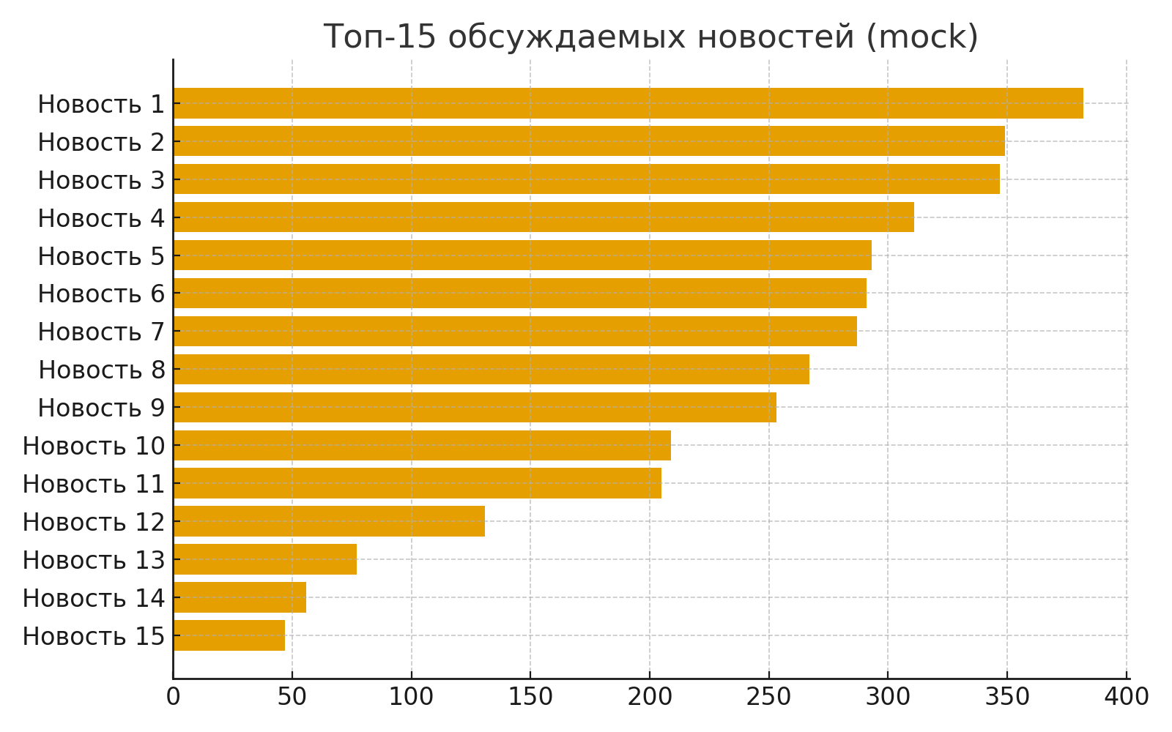
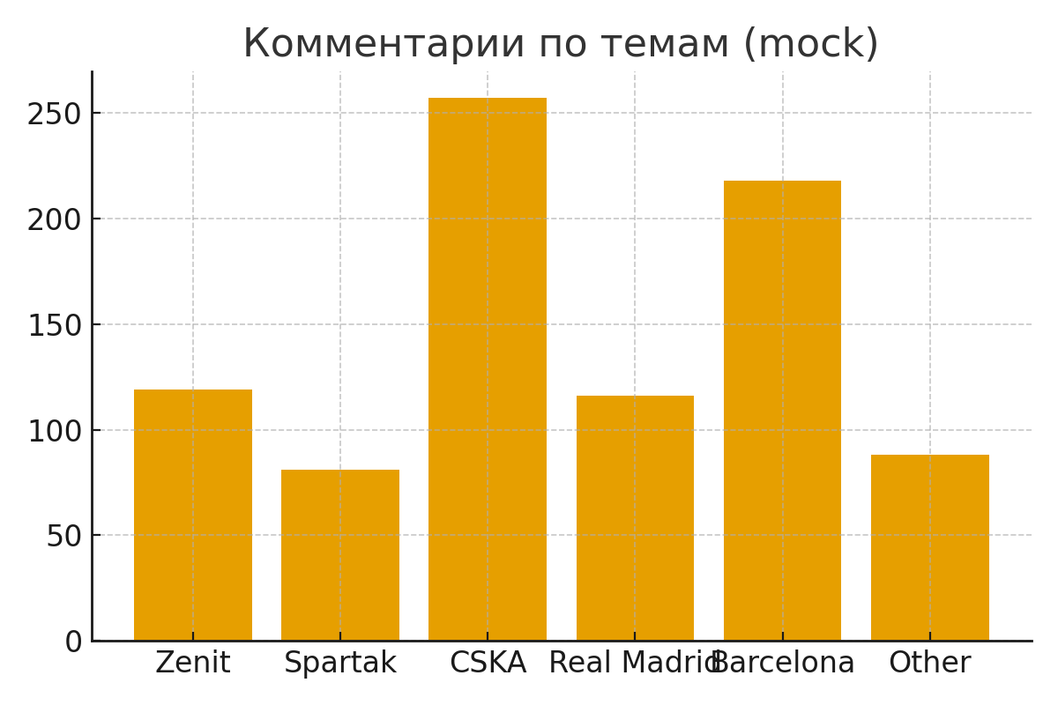

Выводы по анализу
Самые обсуждаемые новости определяются по числу комментариев. Группировка по клубам показывает интерес аудитории.

Общий вывод
Реализован парсер sports.ru, выполнен анализ обсуждаемости новостей. Навык полезен для анализа медиа‑рынка и интересов аудитории.

